Міністерство освіти і науки України

Івано-Франківський національний технічний університет нафти і газу

Кафедра: ITTC

**ЛАБОРАТОРНА РОБОТА №5**

**ГРАФІЧНІ МОЖЛИВОСТІ R**

Виконав:

ст. гр. АКСм-21-1

Приймак М.Д.

Перевірила:

доц. Штаєр Л.О.

Івано-Франківськ

2022

**Мета роботи:** одержати практичні навики у побудові графічних залежностей в середовищі R.

**Обладнання:**

* ПК ІВМ РС x86 CPU з встановленою операційною системою;
* встановлене програмне забезпечення R з оболонкою
* RStudio;
* встановлений в R пакет swirl;
* доступ до мережі інтернет.

**Хід роботи**

**Завантаження swirl**

Для використання swirl необхідно завантажити даний пакет.

З консолі R: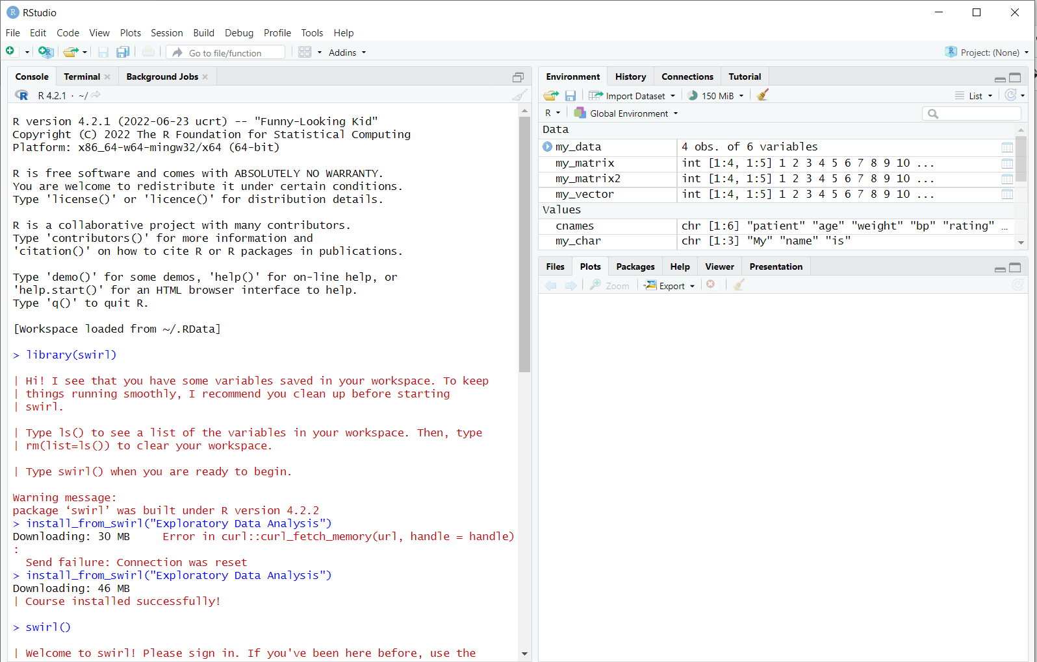

Рисунок 1 – Встановлення пакету “Exploratory Data Analysis”

Після завантаження swirl обираємо для проходження курс “Exploratory Data Analysis”.

Для ознайомлення з механізмами побудови графіки необхідно пройти уроки 1-5 із представленого курсу.

Вибираємо відповідний урок та проходимо його до 100% (рис. 2).

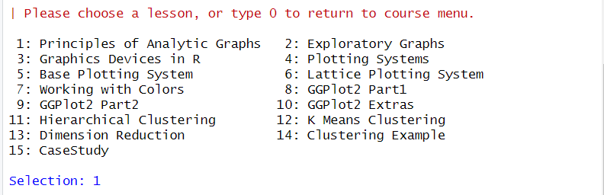

Рисунок 2 – Вибір уроку

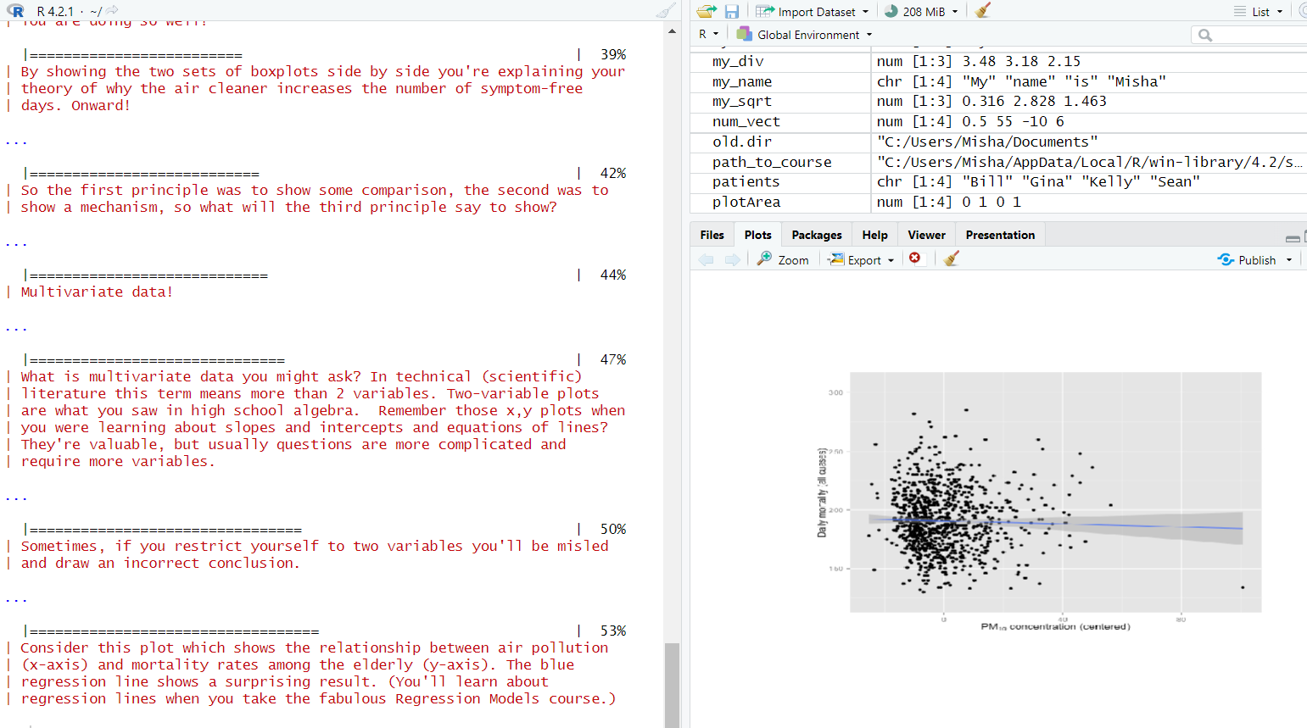

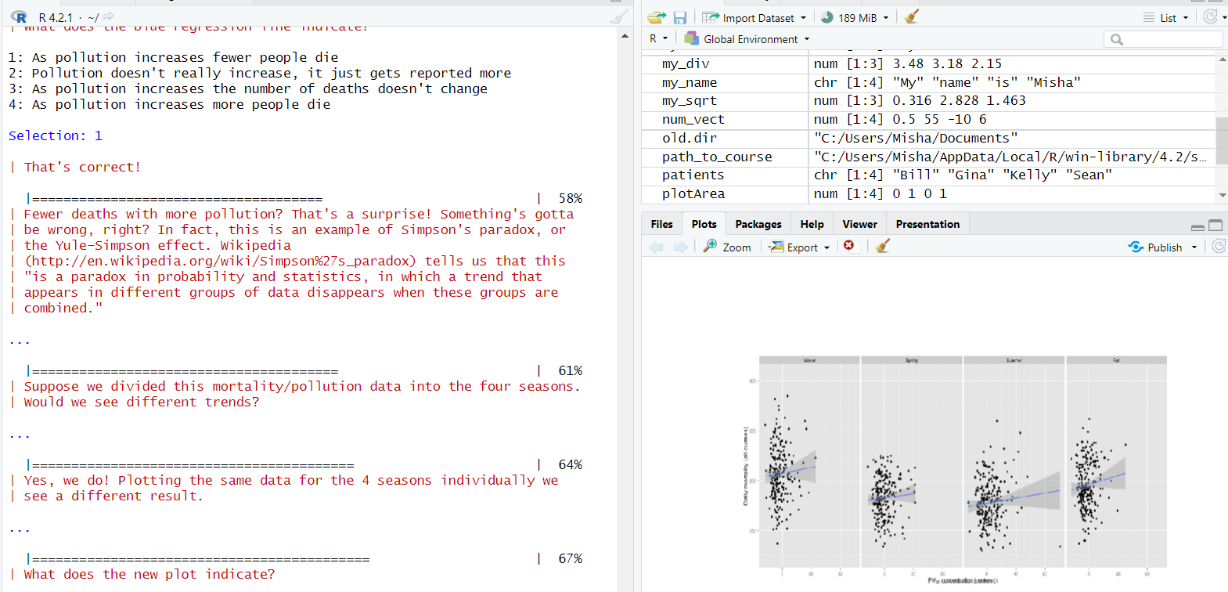

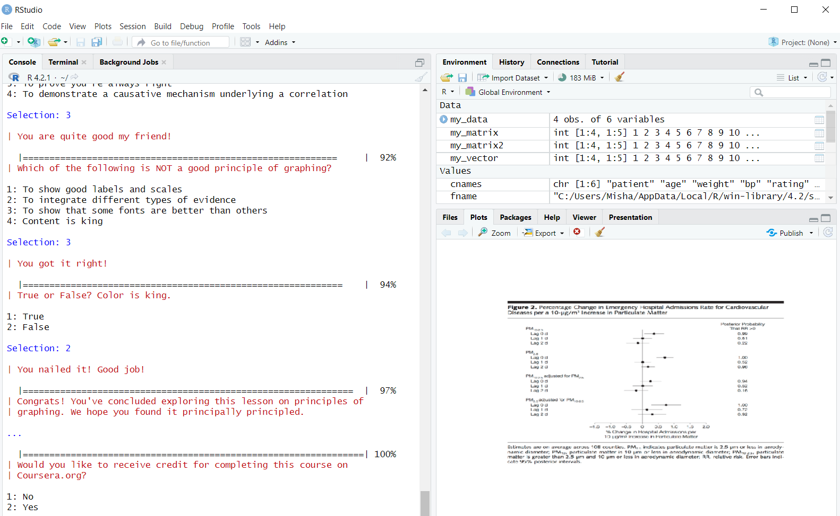

Рисунок 3 – Виконання уроку №1 Principles of Analytic Graph

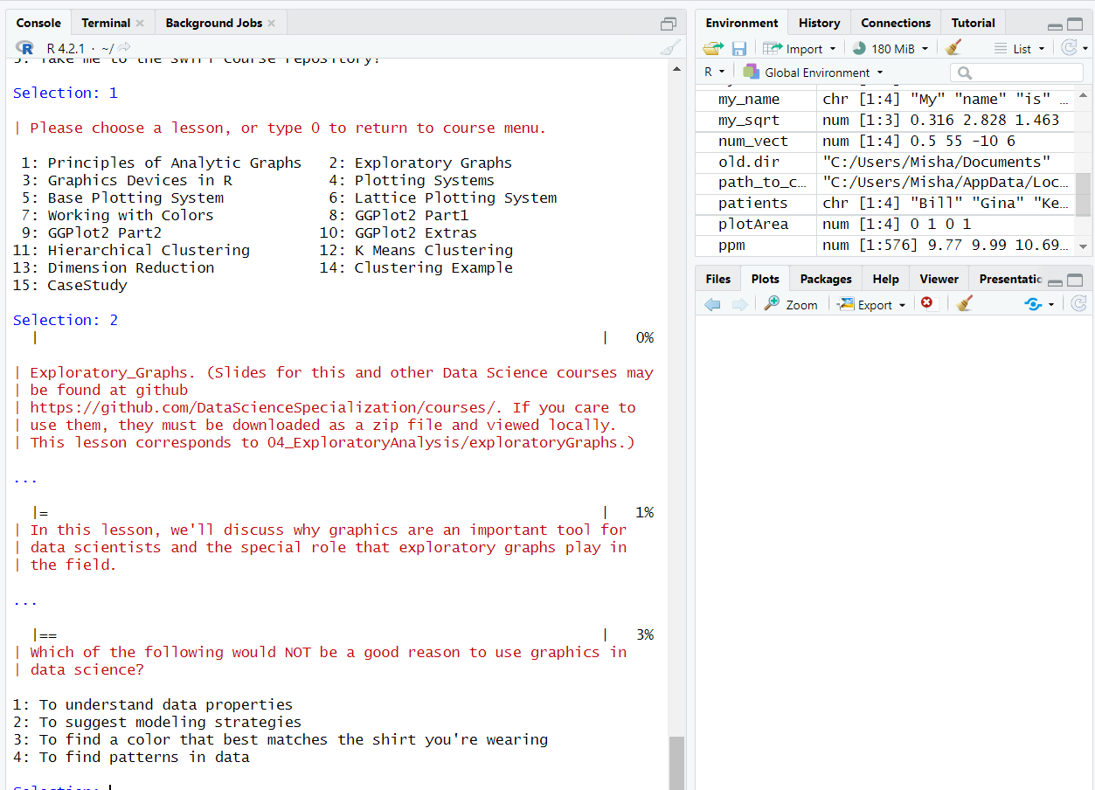

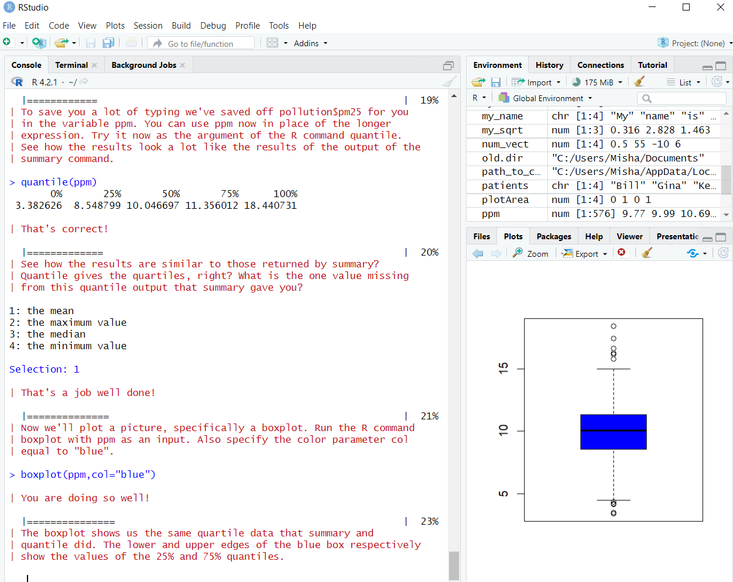

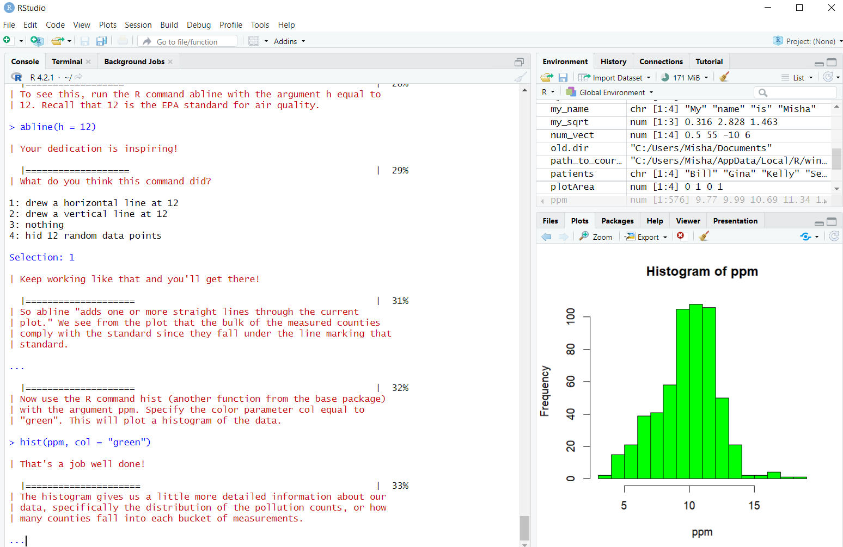

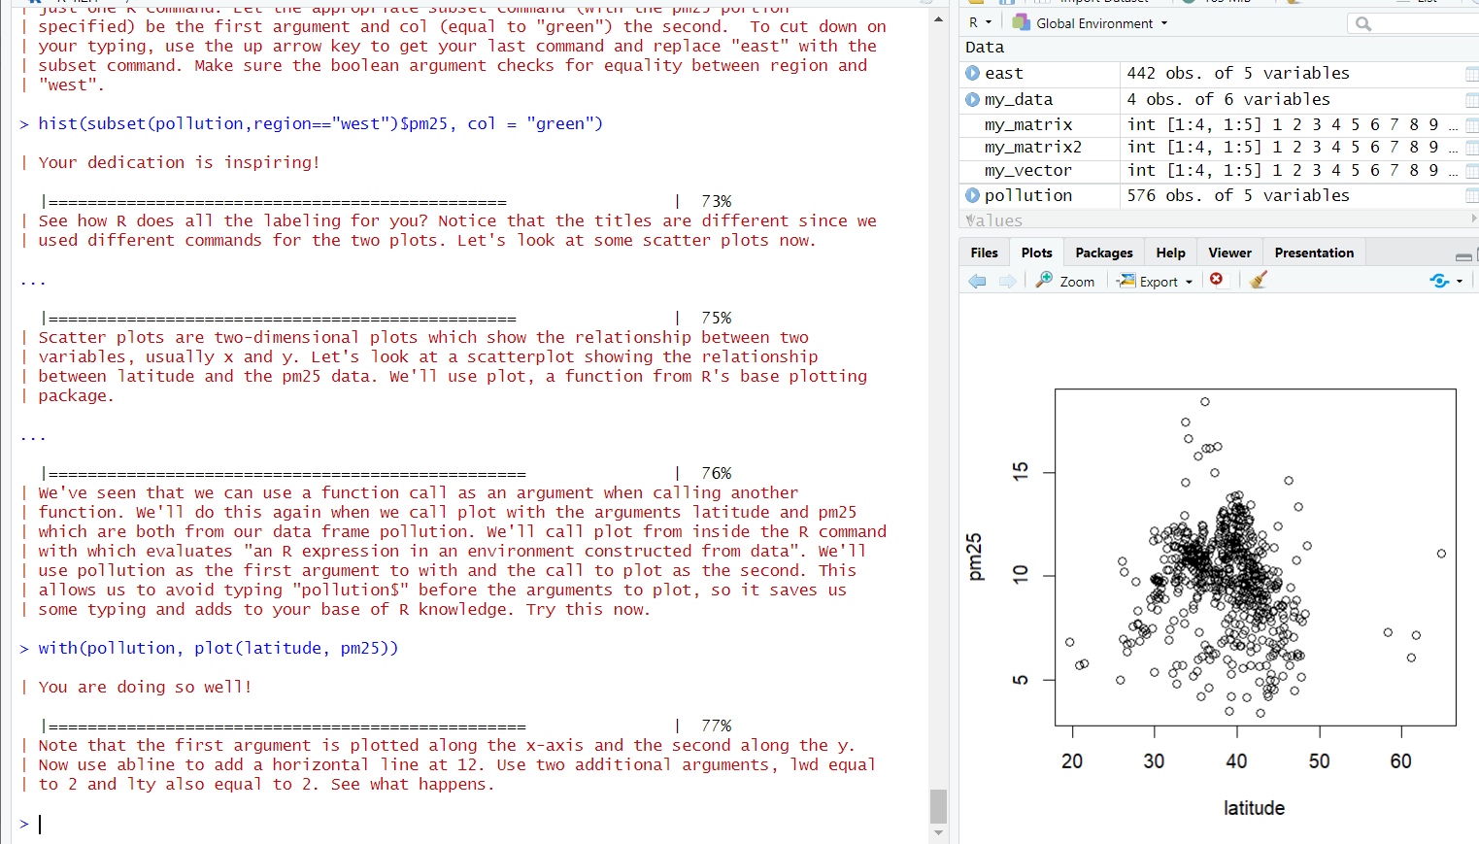

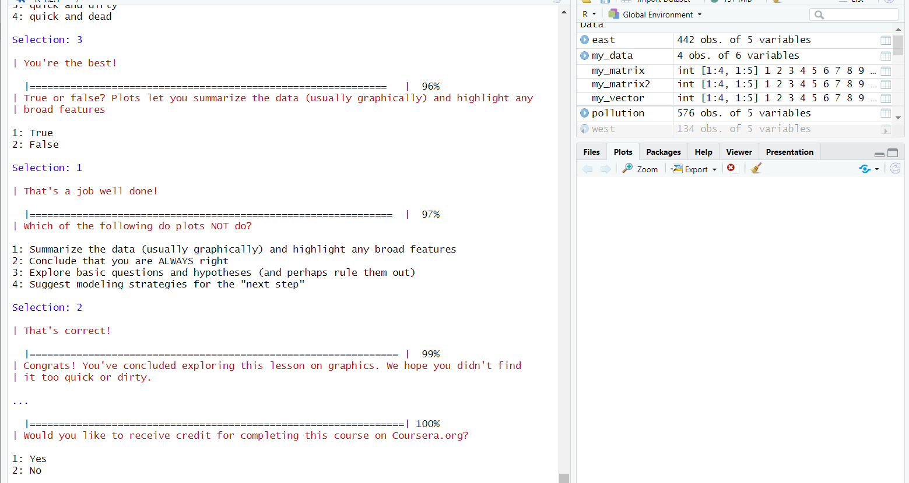

Рисунок 4 – Виконання уроку №2 Exploratory Graphs

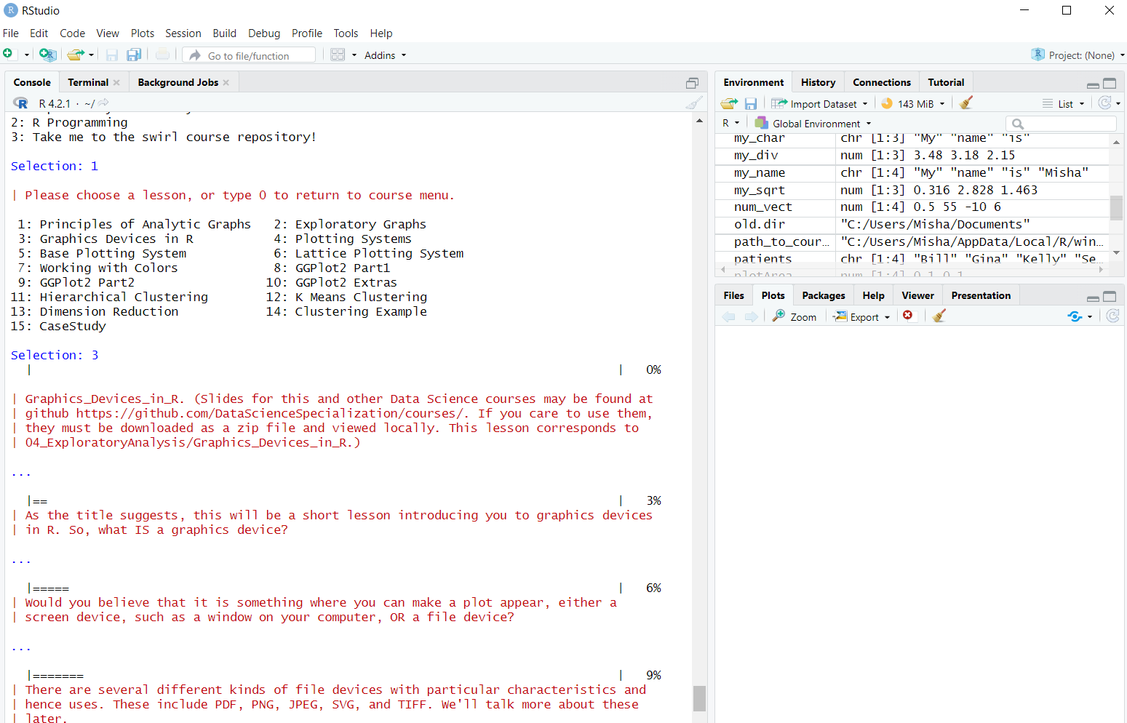

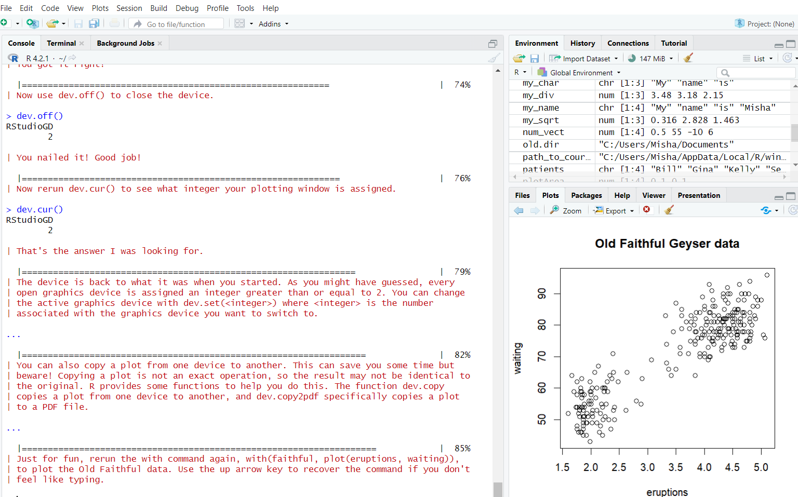

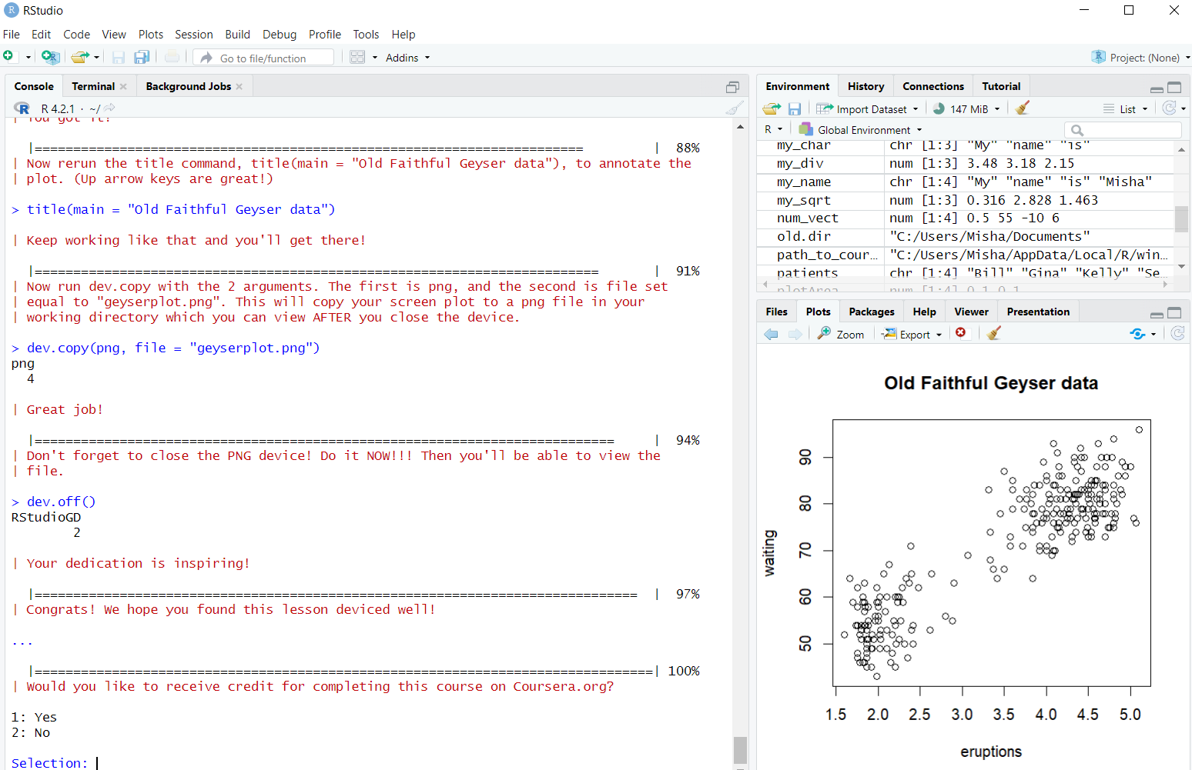

Рисунок 5 – Виконання уроку №3 Graphics Devices in R

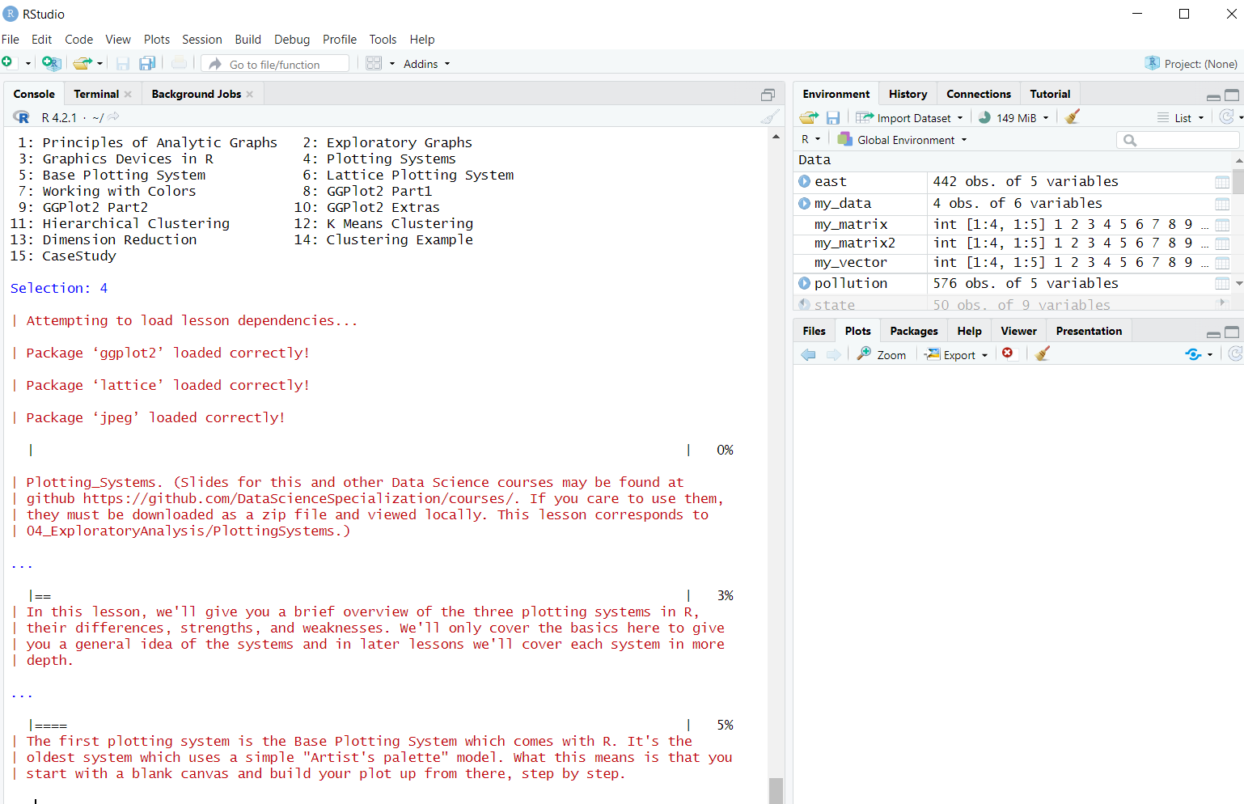

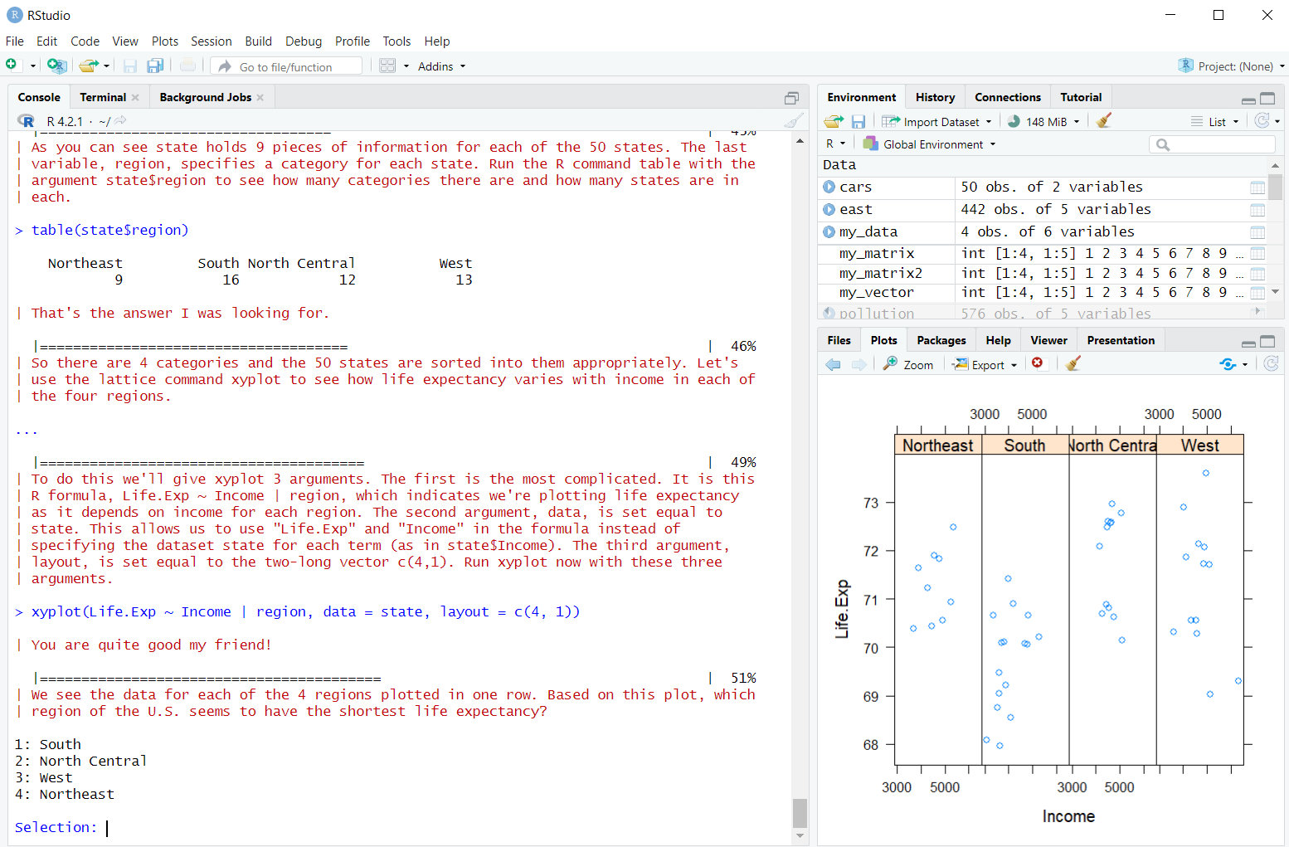

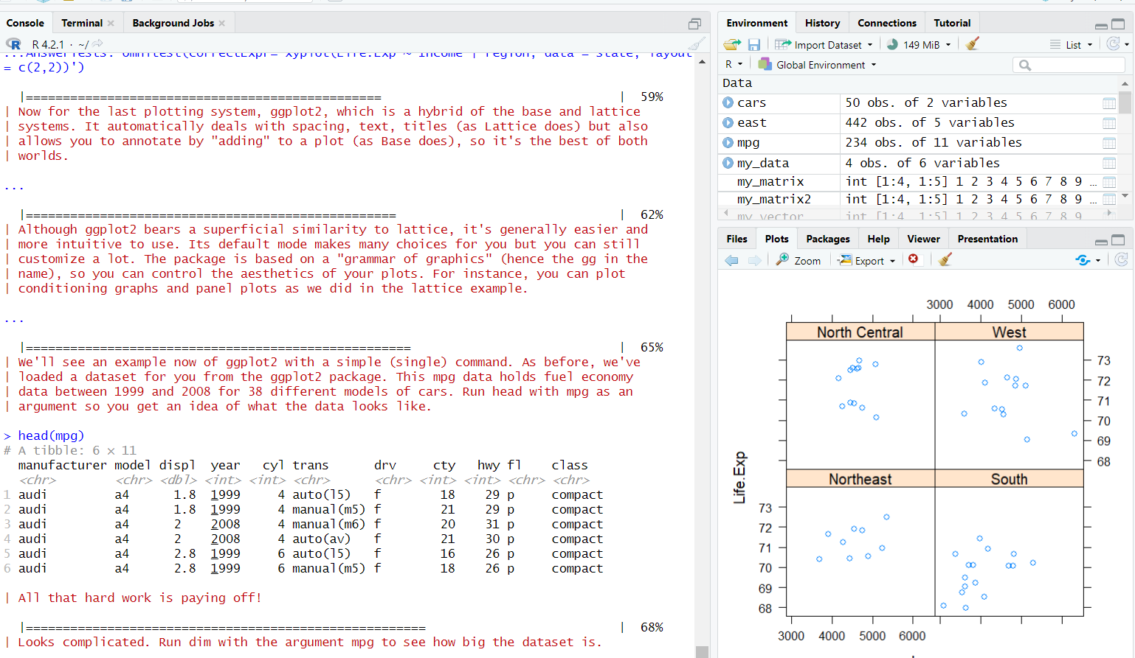

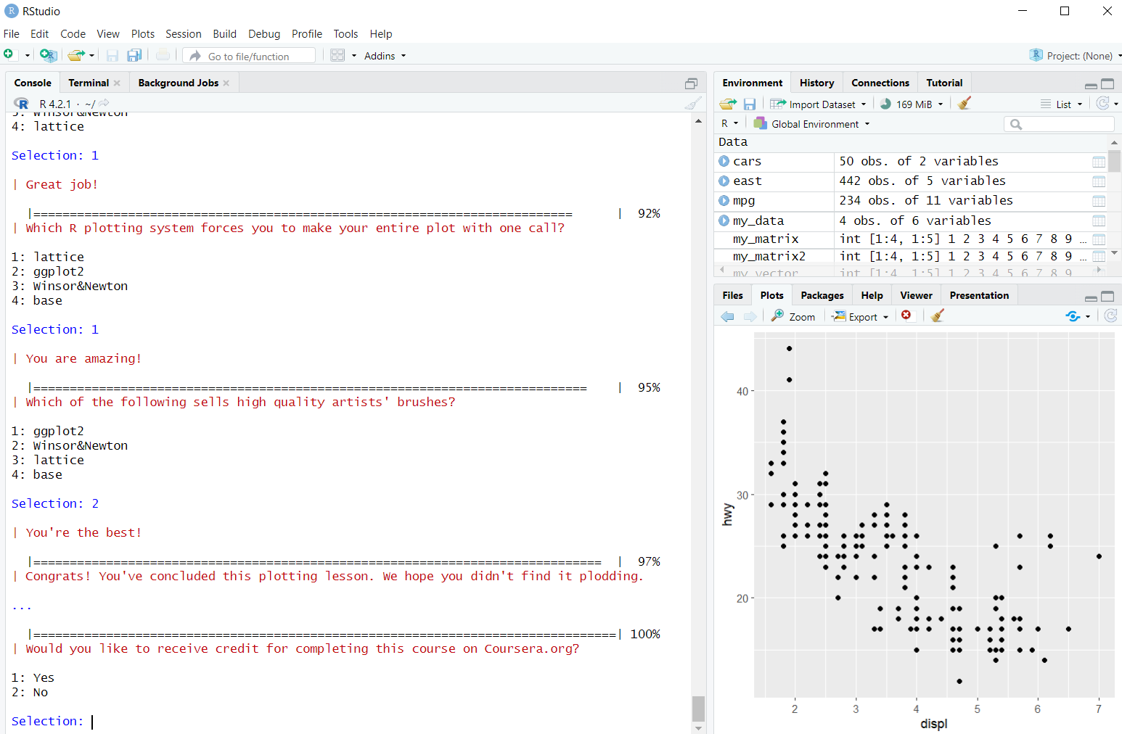

Рисунок 6 – Виконання уроку №4 Plotting Systems

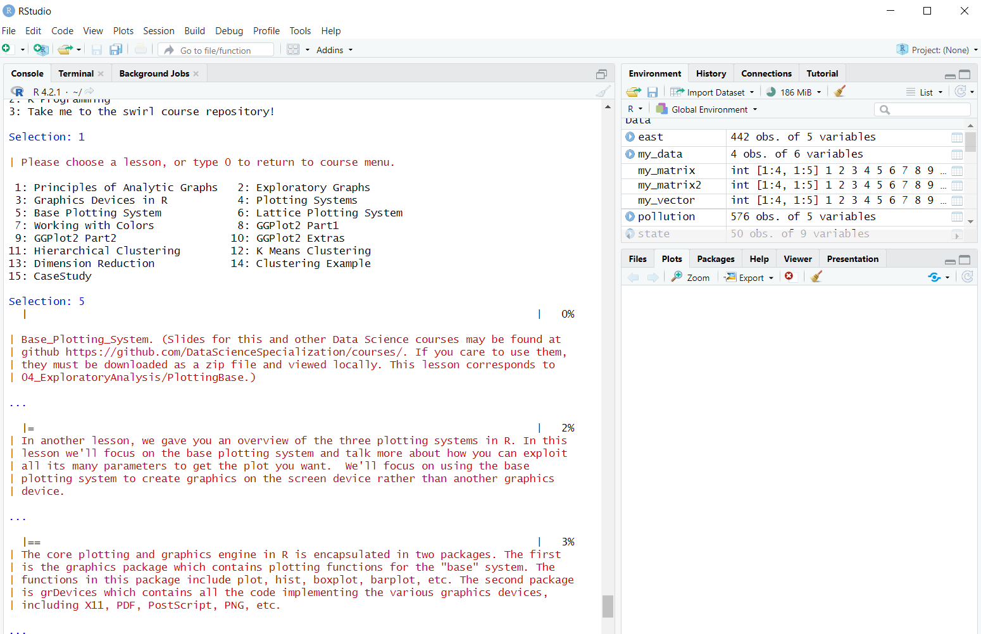

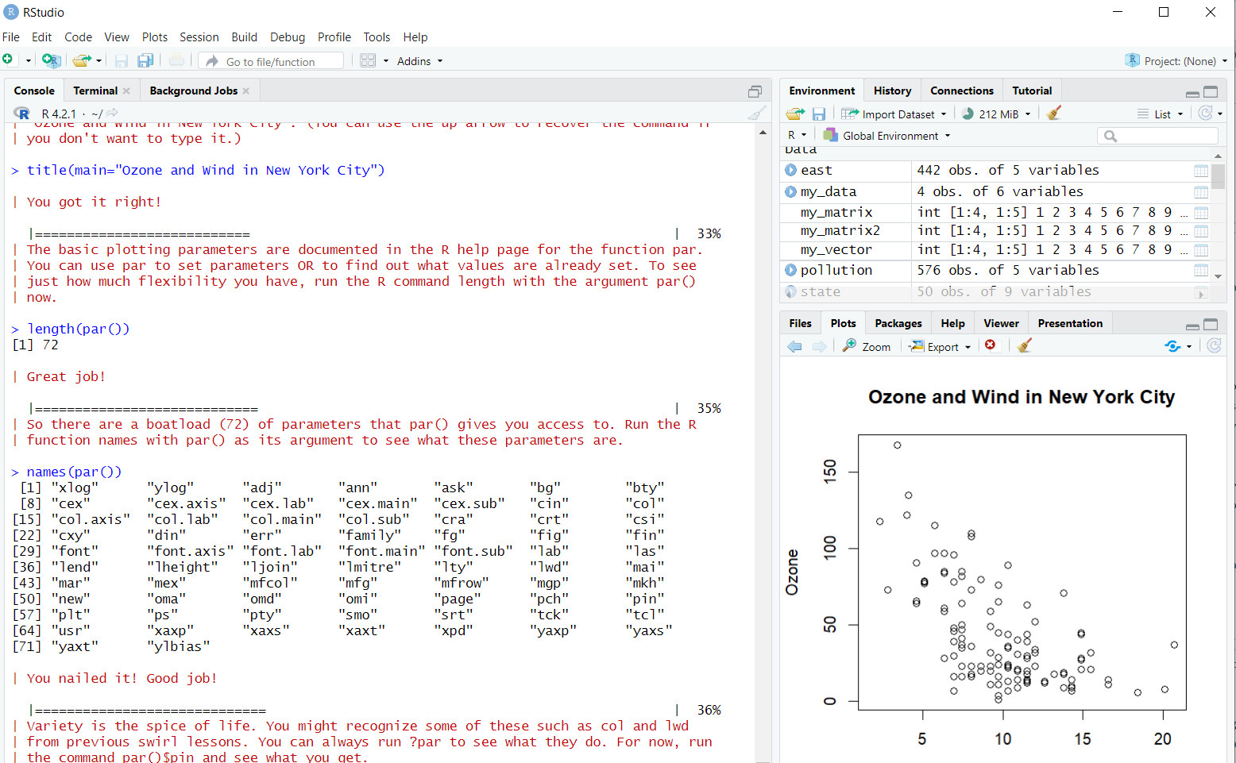

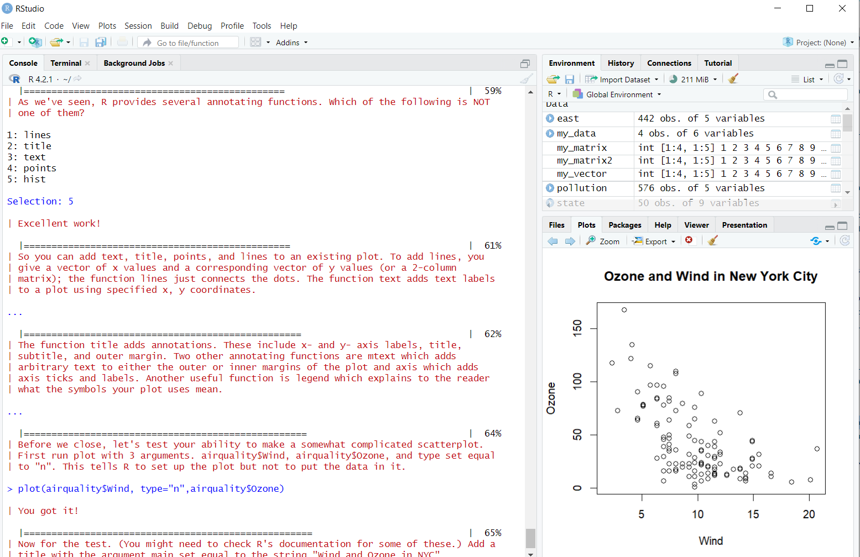

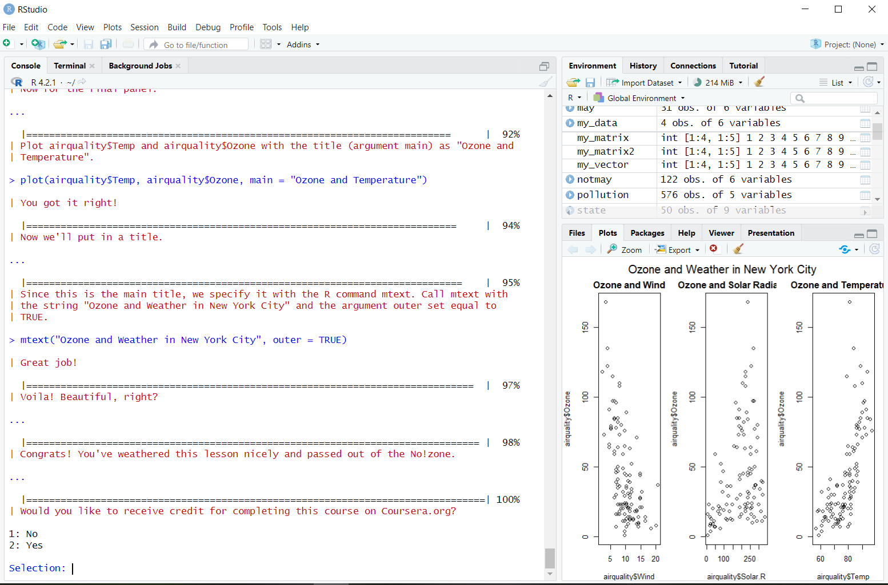

Рисунок 7 – Виконання уроку №5 Base Plotting System

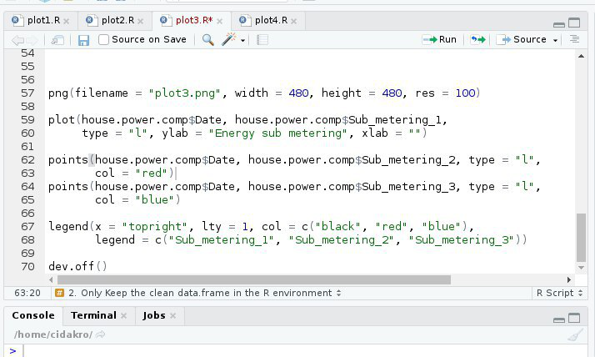

Рисунок 8 – Скрипти для виконання завдання

table1 <- read.table("С:/Users/Misha/Documents/exdata-data household_power_consumption/household_power_consumption.txt", sep = "", header = TRUE, colClasses = 'character', na.strings = "NA")

table1$DateTime <- strptime(paste(table1$Date, table1$Time), "%d/%m/%Y %H:%M:%S")

table1$Date<-as.Date(hhconsump$Date, "%d/%m/%Y")

table1<-table1[table1$Date>="2007-02-01" & table1$Date<="2007-02-02",]

table1$Global_active_power <- as.numeric(table1$Global_active_power)

png(file="plotl.png")

hist(table1$Global_active_power,col="blue",main="Global Active Power", xlab="Global Active Power (kilowatts)")

dev.off()

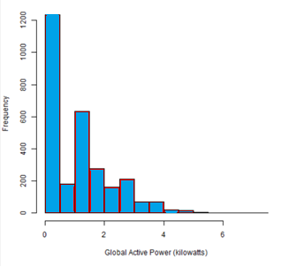

Рисунок 9 – Результат виконання функції

table1 <- read.table("С:/Users/Misha/Documents /exdata-data-household_power_consumption/household_power_consumption.txt", sep = "", header = TRUE, colClasses = 'character', na.strings = "NA")

table1$Date<-as.Date(table1$Date, "%d/%m/%Y")

table1<-table1[table1$Date>="2007-02-01" & table1$Date<="2007-02-02",]

table1$Global_active_power <- as.numeric(table1$Global_active_power)

png(file="plotl.png")

plot(table1$DateTime, table1$Global_active_power, type = "l", xlab = "", ylab = "")

dev.off()

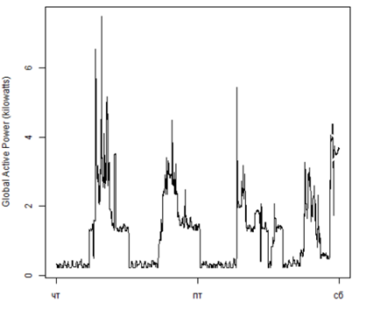

Рисунок 10 – Результат виконання функції

table1 <- read.table("С:/Users/Misha/Documents /exdata-data-household_power_consumption/household_power_consumption.txt", sep = "", header = TRUE, colClasses = 'character', na.strings = "NA")

table1$Date<-as.Date(table1$Date, "%d/%m/%Y")

table1<-table1[table1$Date>="2007-02-01" & table1$Date<="2007-02-02",]

table1$Global_active_power <- as.numeric(table1$Global_active_power)

table1$Sub_metering_1<-as.numeric(table1$Sub_metering_1)

table1$Sub_metering_2<-as.numeric(table1$Sub_metering_2)

table1$Sub_metering_3<-as.numeric(table1$Sub_metering_3)

png(file="plot3.png")

plot(table1$DateTime,table1$Sub_metering_1,

xlab="", ylab="Energy sub metering", col="black", type="l")

points(table1$DateTime,table1$Sub_metering_2,col="red",type="l")

points(table1$DateTime,table1$Sub_metering_3,col="blue",type="l")

legend("topright",lwd=1,col=c("black","red","blue"),legend=c("Sub_metering_1",

"Sub_metering_2","Sub_metering_3"))

dev.off()

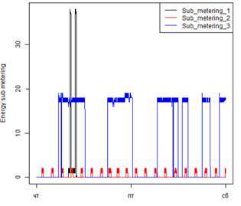

Рисунок 11 – Результат виконання функції

table1 <- read.table("С:/Users/Misha/Documents/exdata-data-household_power_consumption/household_power_consumption.txt", sep = "", header = TRUE, colClasses = 'character', na.strings = "NA")

table1$Date<-as.Date(table1$Date, "%d/%m/%Y")

table1<-table1[table1$Date>="2007-02-01" & table1$Date<="2007-02-02",]

table1$Global_active_power <- as.numeric(table1$Global_active_power)

table1$Global_reactive_power<-as.numeric(table1$Global_reactive_power)

table1$Voltage<-as.numeric(table1$Voltage)

table1$Global_intensity<-as.numeric(table1$Global_intensity)

table1$Sub_metering_1<-as.numeric(table1$Sub_metering_1)

table1$Sub_metering_2<-as.numeric(table1$Sub_metering_2)

table1$Sub_metering_3<-as.numeric(table1$Sub_metering_3)

png(file="plot4.png")

par(mfcol=c(2,2))

plot(table1$DateTime, table1$Global_active_power,type="l",

xlab="",ylab="Global Active Power")

plot(table1$DateTime,table1$Sub_metering_1,

ylab="Energy sub metering",

xlab="", col="black",

type="l")

points(table1$DateTime,table1$Sub_metering_2,col="red",type="l")

points(table1$DateTime,table1$Sub_metering_3,col="blue",type="l")

legend("topright",lwd=1,col=c("black","red","blue"),

legend=c("Sub_metering_1",

"Sub_metering_2",

"Sub_metering_3"))

plot(table1$DateTime,table1$Voltage,

xlab="datetime",

type="l")

plot(table1$DateTime,table1$Global_reactive_power,

xlab="datetime",

type="l")

dev.off()

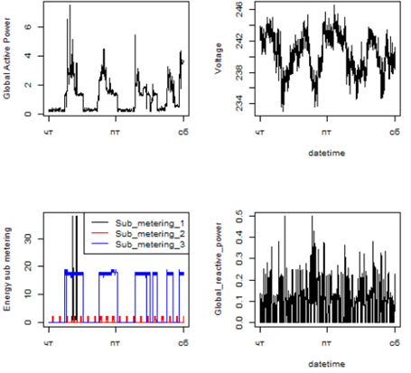

Рисунок 12 – Результат виконання функції

**Висновок**: на даній лабораторній роботі я здобув практичні навики у побудові графічних залежностей у середовищі R.